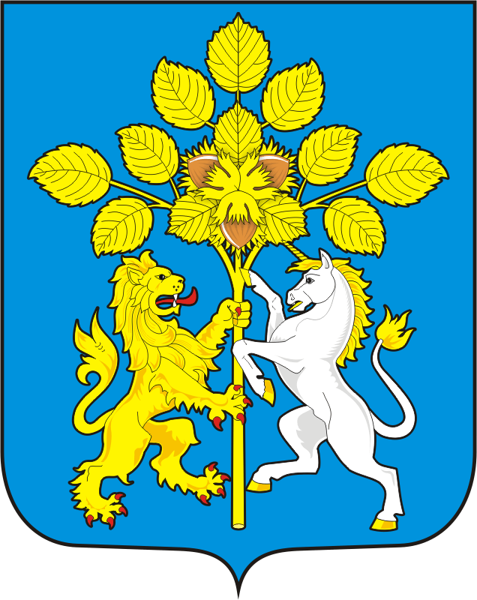

СОВЕТ ДЕПУТАТОВ МУНИЦИПАЛЬНОГО ОБРАЗОВАНИЯ СПАССКИЙ СЕЛЬСОВЕТ САРАКТАШСКОГО РАЙОНА ОРЕНБУРГСКОЙ ОБЛАСТИ
ВТОРОЙ СОЗЫВ

Р Е Ш Е Н И Е
второго заседания Совета депутатов
Спасского сельсовета Саракташского района второго созыва

10 ноября 2020 года с. Спасское № 9

Об утверждении состава постоянных комиссий Совета депутатов муниципального образования Спасский сельсовет Саракташского района Оренбургской области

В соответствии с Уставом муниципального образования Спасский сельсовет, Регламентом Совета депутатов Спасского сельсовета
Совет депутатов сельсовета
Р Е Ш И Л:
1. Утвердить состав постоянных комиссий Совета депутатов сельсовета:
Постоянная комиссия по мандатным вопросам, вопросам местного самоуправления, законности, правопорядка, казачества, работе с общественными и религиозными объединениями, национальным вопросам и делам военнослужащих:

Председатель – Губанкова Галина Андреевна, депутат от избирательного округа № 1,заведующая ДК с.Спасское;
1. | Кормушин Сергей Петрович | - | депутат от избирательного округа № 1, инженер КФХ ИП Перевозников Ф.В.
2. | Тараскин Андрей Александрович | - | депутат от избирательного округа № 2, управляющий отделением № 5 СПК колхоз «Красногорский»

Постоянная комиссия по бюджетной, налоговой и финансовой политике, собственности и экономическим вопросам, торговле и быту:

Председатель – Лашманов Алексей Николаевич, депутат от избирательного округа №1,учитель МОБУ Спасская СОШ

1. | Андреева Виалетта Геннадиевна | - | депутат от избирательного округа № 1, помощник депутата ГД Федерального Собрания РФ по работе в Оренбургской области
2. | Магомедов Рабадангаджи Гаджимагомедович | - | депутат от избирательного округа № 1, заведующий Спасским ветеринарным участком;
Постоянная комиссия по образованию, здравоохранению, социальной политике, делам молодёжи, культуре и спорту:

Председатель Аббязова Людмила Витальевна, депутат от избирательного округа № 1, неработающий;

1 | Юнусова Зулия Зиннуровна | - | депутат от избирательного округа № 2, рабочий бюро бытовых услуг ГБУСО «Комплексный центр социального обслуживания населения»
2. | Меренкова Олеся Анатольевна | - | депутат от избирательного округа № 1, дошкольная образовательная группа МОБУ Спасская СОШ, дворник
3. Клящин Валерий - депутат от избирательного округа № 2,
Юрьевич сторож СПК колхоз «Красногорский»

2. Решение Совета депутатов Спасского сельсовета от 20.10.2015 № 11 считать утратившим силу.
3. Контроль исполнения настоящего постановления оставляю за собой.
4. Настоящее решение вступает в силу с момента его подписания и подлежит официальному опубликованию на официальном сайте администрации сельсовета.

Председатель Совета депутатов сельсовета Р.Г.Магомедов

Разослано: депутатам Совета депутатов сельсовета, постоянным комиссиям, прокуратуре района, в дело, на официальный сайт администрации сельсовета.

